U S E R M A N U A L
星图StarMap 用户操
作手册
多源异构数据驱动岗位和能力图谱构建与动态演化分析研究
—— 系统全功能操作指引（参赛交付材料）
题目编号：XH-202621 发榜单位：科大讯飞股份有限公司
提交团队：星图StarMap项目组

星图StarMap 用户操作手册 XH-202621 · 2026年9月

目 录

一、快速开始

1.1 访问与登录
在浏览器地址栏输入系统公网地址 https://47.120.60.10，页面将自动跳转至登录页。系统为 B/S 架构（浏览器/服务器），无需安装任何客户端，推荐使用 Chrome / Edge 浏览器访问。

图 1-1 登录页（真实界面）

登录表单说明
字段 | 说明 | 示例
用户名 | 系统账号（必填） | admin
密码 | 登录密码（必填） | ••••••••

操作步骤
1. 输入用户名与密码；
2. 点击“登 录”按钮；
3. 登录成功后自动进入“全景图谱”首页。

系统反馈
• 登录成功：跳转至首页，右上角显示当前用户头像与用户名；
• 用户名或密码错误：页面顶部弹出错误提示“用户名或密码错误”，可重新输入；
• 未登录访问受限页面：自动跳转登录页并携带回跳地址（登录后回到原页面）。

1.2 系统导航与整体布局
登录后进入系统主界面，整体布局分为：左侧导航栏（按“数据 / 工具 / 洞察 / 系统”分组列出全部功能页）、顶部栏（当前页标题、深色模式切换、用户菜单）、中部内容区（当前页面主体）。点击左侧任意菜单项即可切换到对应功能页。
分组 | 页面 | 用途
数据 | 全景图谱 / 岗位列表 / 数据流水线 / 数据源管理 | 图谱浏览、岗位检索、采集链路与数据源管理
工具 | 匹配诊断 / 求职者分析 / JD 抽取 / 闭环演示 / 学习中心 | 简历匹配、分析、抽取、演示与学习路径
洞察 | 数据大屏 / 演化看板 / 图谱质量 | 运行总览、岗位演化、质量监控
系统 | 管理后台 | 内容审核、数据源、图谱节点、Prompt 等管理功能
顶部右侧“深色模式”按钮可切换浅色/深色主题；点击用户头像可“修改密码”或“退出登录”。

二、全景图谱页
访问路径：/（首页）（登录后经左侧导航栏进入）

全景图谱：功能说明
新一代信息技术岗位全景图谱首页：以图形式展示领域内岗位与技能的关系网络，颗粒度到技能点，支持按领域/技术栈/级别/热度切换视图与 2D/3D 渲染，是系统最核心的可视化入口。

界面分区说明
区域 | 说明
KPI 指标条 | 顶部展示技术领域数、岗位数、技能数、关系边数（如 466 岗位/1275 技能/2190 关系），鼠标悬停可查看口径说明
视图切换器 | 领域 / 技术栈 / 级别 / 热度 四种分组单选；2D / 3D 渲染切换；显示演化开关
图谱画布 | 力导向图主体：领域节点可点击下钻，节点间连线表示岗位-技能关系
搜索框 | 顶部搜索“岗位、技能、领域”，输入关键词即时定位
图例与提示 | 画布右上“领域/岗位/技能”图例；右下提示“点击图谱节点查看详情”

操作步骤
1. 切换视图：点击“技术栈 / 级别 / 热度”单选按钮，图谱即时按新分组重排；
2. 切换 2D/3D：点击“2D / 3D”按钮切换渲染模式（3D 可拖拽旋转、滚轮缩放）；
3. 查看领域详情：点击画布中的领域节点，右侧弹出该领域岗位/技能详情面板；
4. 搜索定位：在顶部搜索框输入岗位或技能名（如“具身智能”），回车后图谱聚焦到对应节点；
5. 显示演化：开启“显示演化”开关，节点叠加演化状态标识（新增/变化）。

系统反馈与提示
• 搜索无结果：提示“未找到匹配的岗位/技能/领域”，可换关键词重试；
• 图谱加载中：首次进入或切换分组时有短暂加载动画，数据量大时请耐心等待；
• 节点点击：无详情数据时右侧面板提示“该节点暂无详情”。

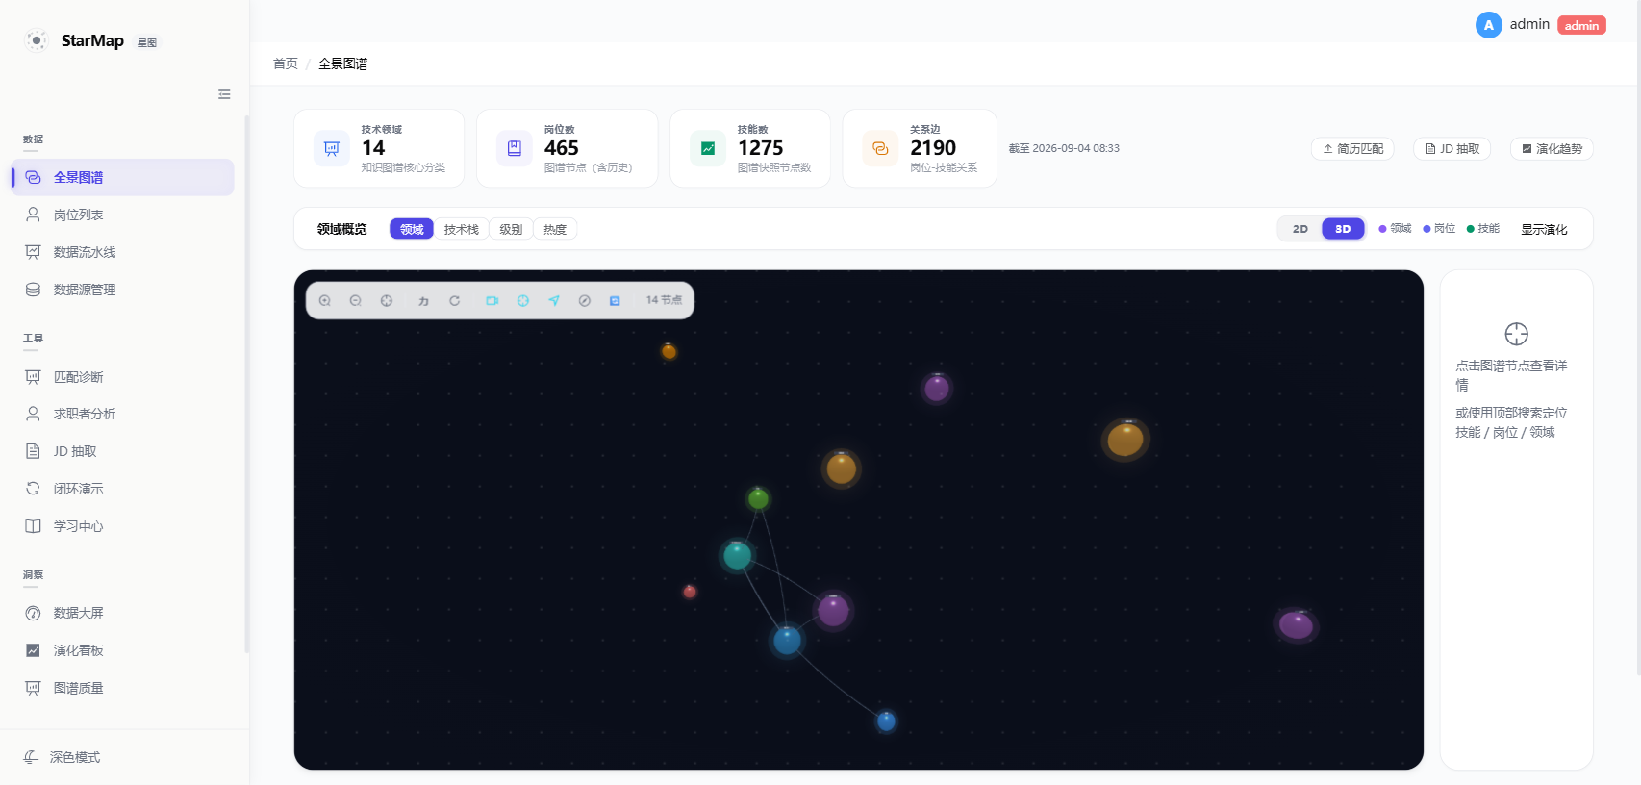
图 2-1 全景图谱（领域视图）：KPI 466 岗位/1275 技能/2190 关系 + 领域节点图 + 2D/3D 切换（真实界面）
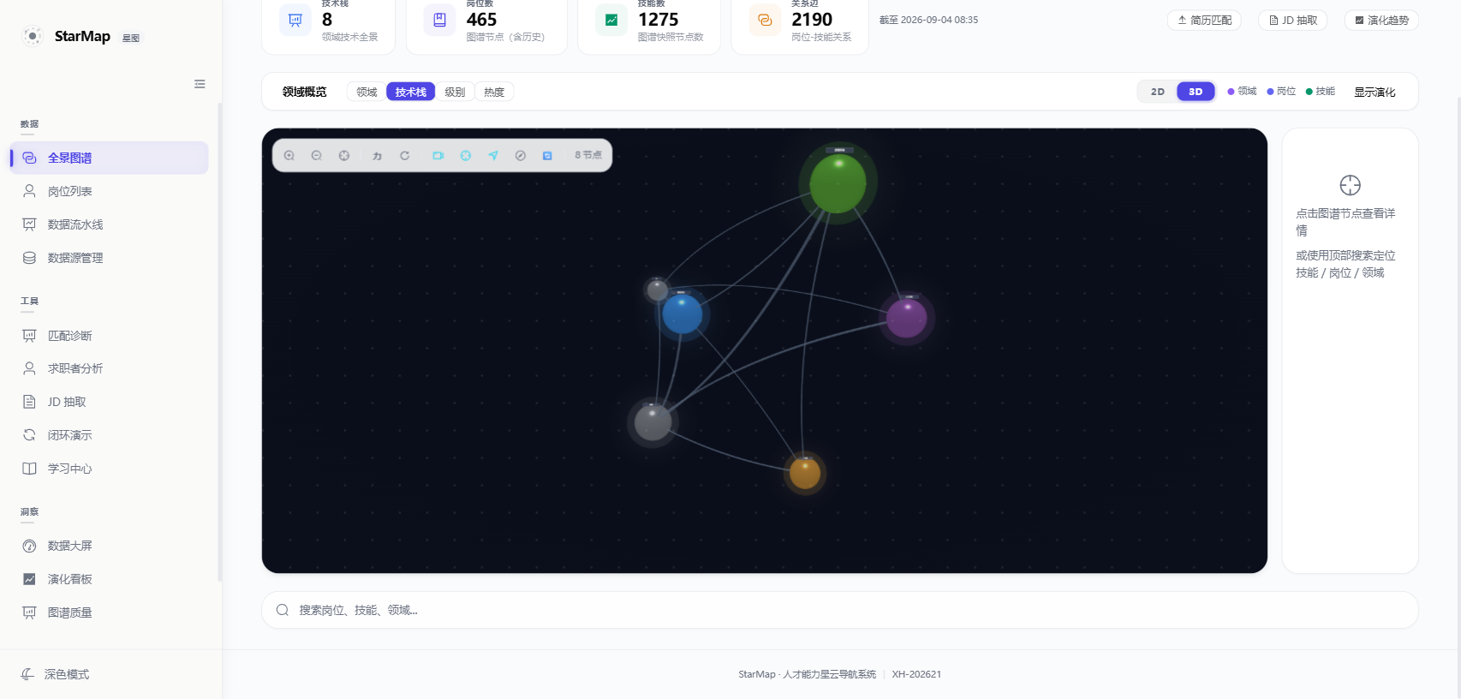
图 2-2 全景图谱（技术栈视图）：按 AI/大数据/物联网等技术栈分桶（真实界面）

三、岗位列表与岗位详情页
访问路径：/positions 与 /position/:name（登录后经左侧导航栏进入）

岗位列表与岗位详情：功能说明
岗位列表页提供全量岗位台账的检索与筛选；点击任意岗位进入岗位详情页，查看该岗位的五要素定义（行业场景/核心职责/加分技能/简述）、必备技能图谱（技能点粒度含熟练度/置信度/来源数）与数据来源。

界面分区说明
区域 | 说明
搜索框 | 按岗位名关键词搜索
筛选区 | 按行业/领域、状态等条件筛选岗位
岗位表格 | 岗位名、行业、技能数等列；点击岗位名进入详情
分页 | 表格底部分页控件（每页 20 条）

操作步骤
1. 搜索岗位：在搜索框输入关键词（如“具身智能”），列表实时过滤；
2. 筛选：通过顶部筛选下拉选择行业/领域缩小范围；
3. 进入详情：点击目标岗位的名称，跳转至该岗位详情页。

表单字段说明
字段 | 类型 | 说明
搜索框 | 文本 | 岗位名关键词
行业筛选 | 下拉 | 按行业/领域过滤

系统反馈与提示
• 搜索无匹配：列表显示“暂无数据”空态，可清空筛选重试；
• 岗位详情：详情页展示五要素卡片（行业场景/核心职责/加分技能/简述）与必备技能表（技能名/熟练度/置信度/来源数），底部标注数据来源与审核状态。

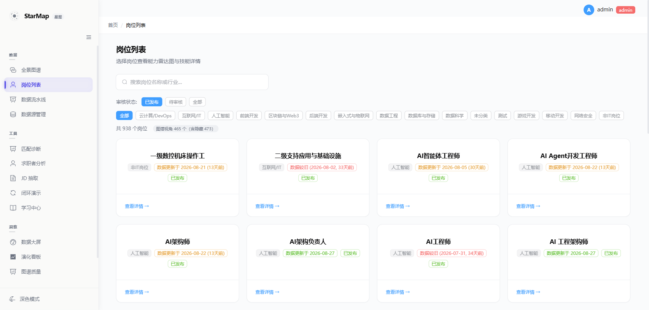
图 3-1 岗位列表：全量岗位台账检索（真实界面）
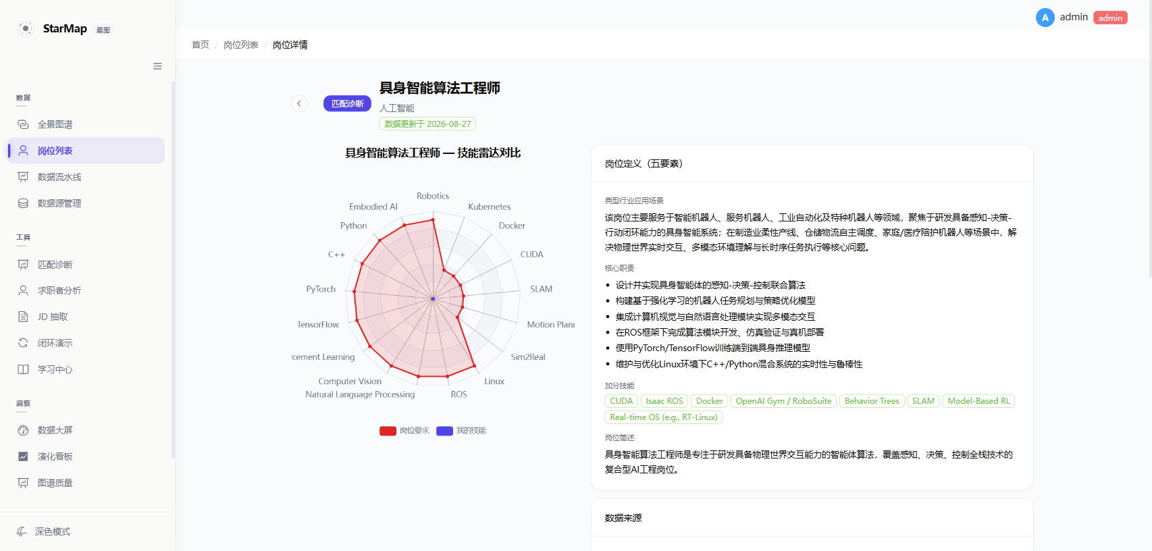
图 3-2 岗位详情：五要素定义 + 能力图谱（具身智能算法工程师，真实界面）
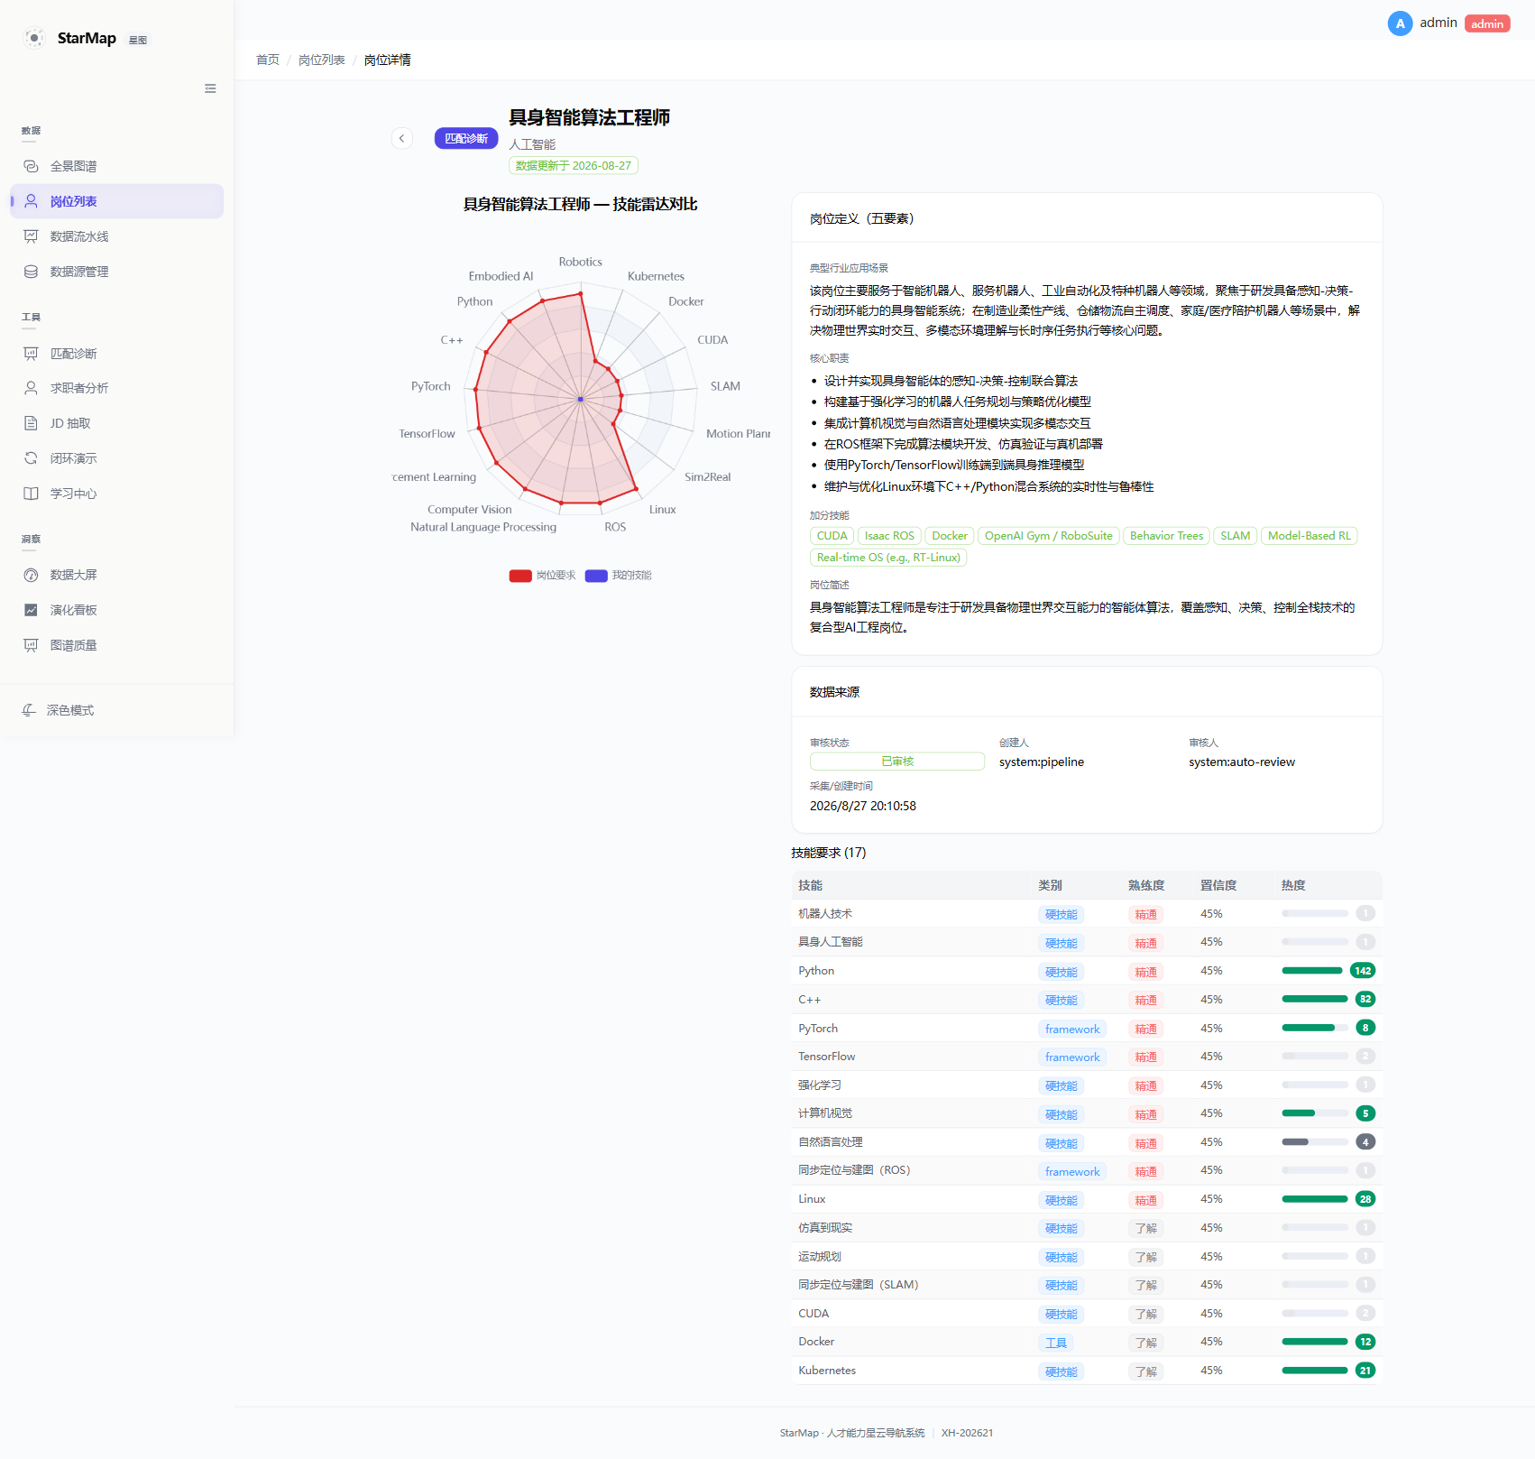
图 3-3 岗位详情全页：必备技能清单与技能详情（真实界面）

四、匹配诊断页（人岗匹配度诊断与差距分析）
访问路径：/match（登录后左侧“工具 → 匹配诊断”）

匹配诊断：功能说明
用户上传简历（PDF/DOCX）或手动录入技能，选择目标岗位后，系统执行“文档解析 → LLM 技能提取 → 技能归一化 → 岗位对比 → 差距分析 → 学习路径”全链路，输出匹配分、技能雷达、差距清单与学习路径。页面以四步向导组织：①上传简历/录入技能 → ②选择目标岗位 → ③技能雷达对比 → ④差距分析报告。

步骤 1：录入技能（上传简历或手动输入）
方式一（简历上传）：点击“选择文件”或将 PDF/DOCX 简历拖入上传区，系统自动解析并提取技能（支持 .pdf/.doc/.docx，最大 10MB）。方式二（手动输入）：在“输入技能名称，回车添加”输入框逐项添加技能标签。两种方式可结合。
字段/控件 | 类型 | 说明
简历文件 | 文件上传 | PDF/DOCX，最大 10MB；解析后技能回显
技能输入框 | 文本+回车 | 输入技能名回车添加为标签
已添加技能 | 标签列表 | 可点 × 移除单个技能
确认按钮 | 按钮 | “确认 N 项技能”进入下一步
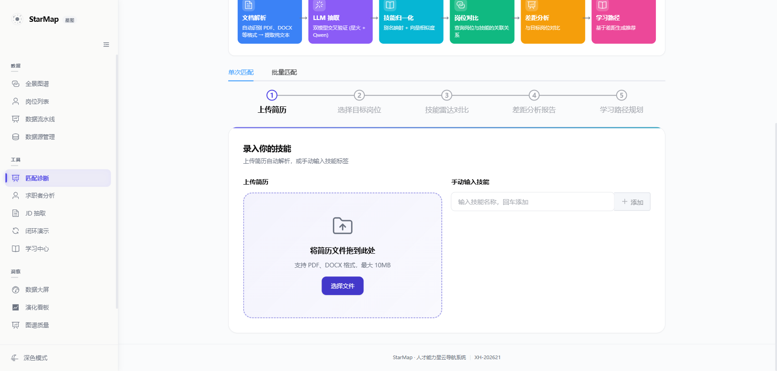
图 4-1 简历上传区：拖拽或选择 PDF/DOCX（真实界面）
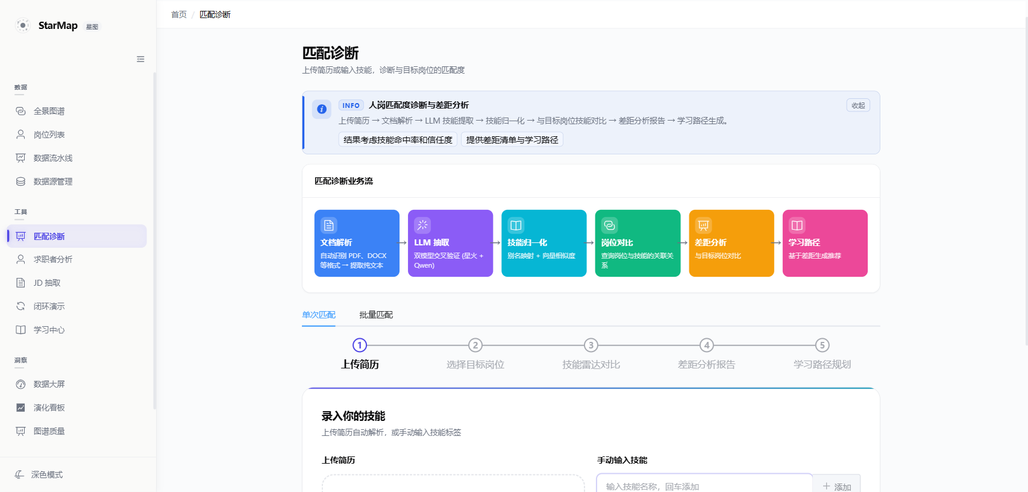
图 4-2 手动录入技能（真实界面）

步骤 2：选择目标岗位
点击“选择目标岗位”下拉框，可输入关键词过滤（如输入“Python 后端”出现匹配岗位），从下拉列表中选择目标岗位。选择后页面出现“← 返回选岗”与“开始诊断”按钮。
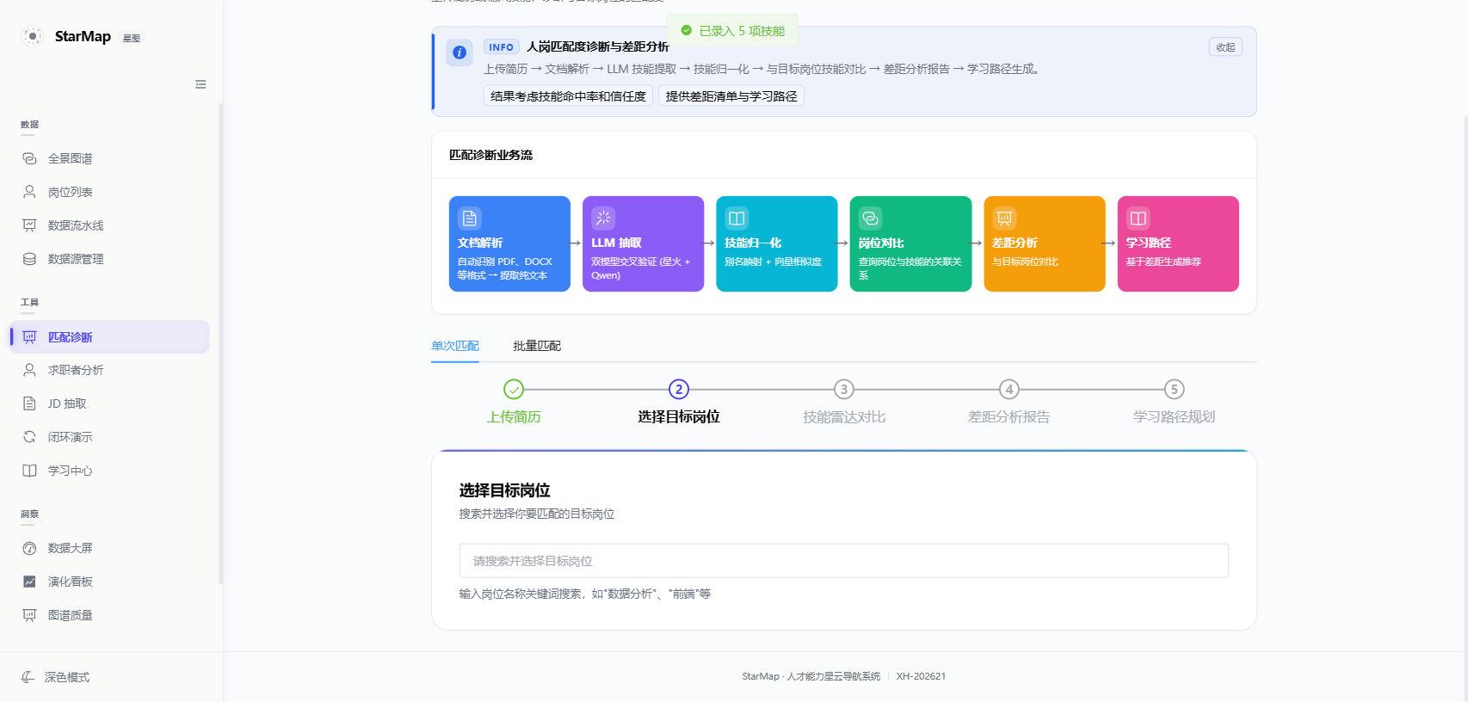
图 4-3 步骤 2：选择目标岗位（真实界面）
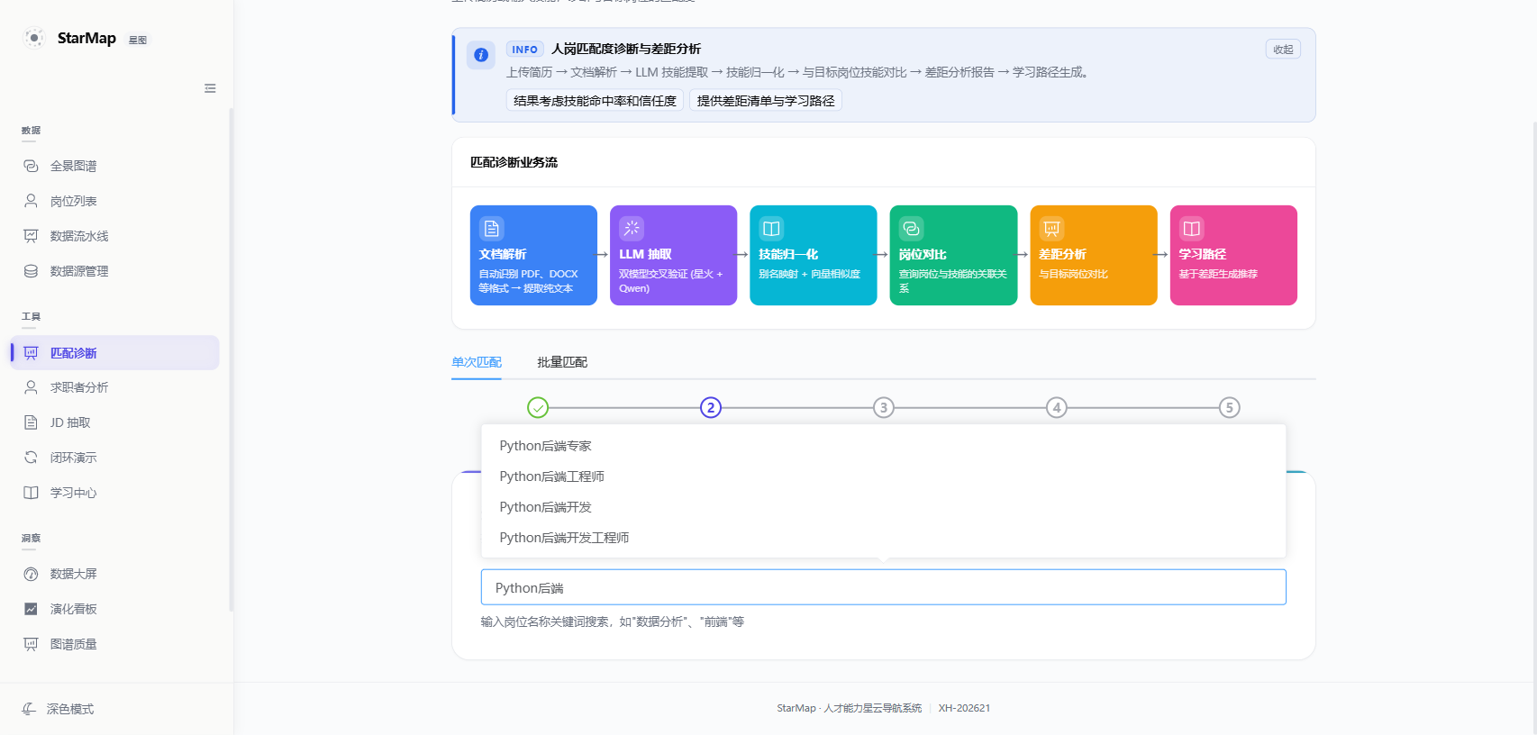
图 4-4 岗位下拉：输入过滤（真实界面）
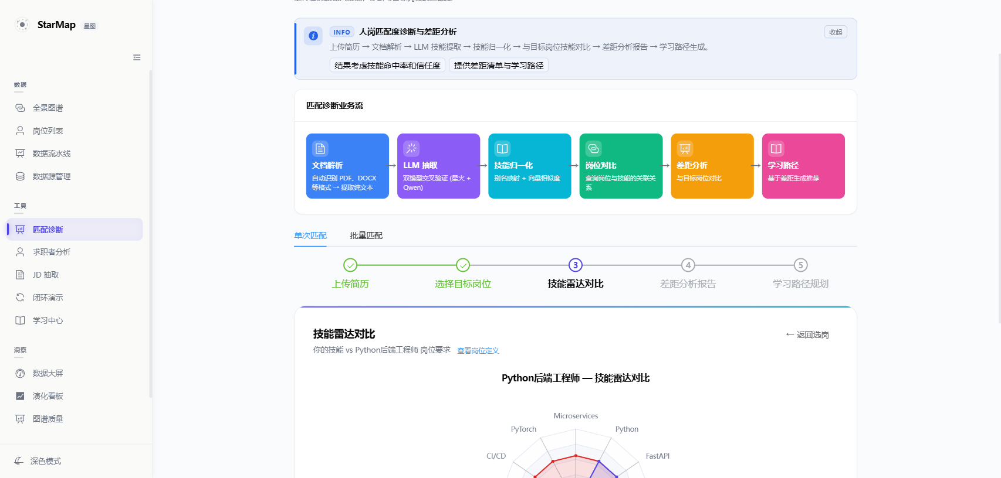
图 4-5 已选目标岗位，准备开始诊断（真实界面）

步骤 3-4：诊断结果与差距分析
点击“开始诊断”，系统执行匹配计算（一般数秒），输出：匹配总分与多维分数（技能覆盖/熟练度/通胀校正等分项）、技能差距明细表（技能/重要性/差距程度/推荐学习路径）、诊断历史。差距清单以红（必备缺失）/黄（加分缺失）色阶突出显示，便于快速识别短板。
结果区 | 说明
匹配总分 | 0-100% 匹配分（示例画像 55%），含多维分项
技能雷达对比 | 候选画像 vs 目标岗位的技能覆盖雷达图
技能差距明细 | 缺失必备技能（红）/加分技能（黄）+ 推荐补齐路径
诊断历史 | 历史诊断记录（岗位/匹配分/时间）
注：匹配分反映“当前画像 vs 目标岗位图谱”的相似度，随画像与图谱动态变化；下图 55% 为示例画像（Python/FastAPI/PostgreSQL/Redis/Docker 五项技能 vs Python 后端工程师）在该时点的真实结果。
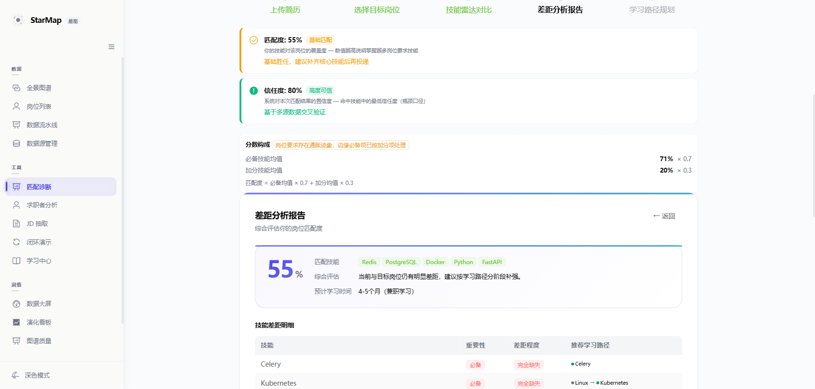
图 4-6 诊断结果：匹配分 55% + 多维分数 + 技能差距（真实界面）
图 4-7 差距分析：技能差距明细 + 推荐学习路径（真实界面）

系统反馈
• 解析失败/文件损坏：提示“解析失败，请手动输入技能”，可走手动路径；
• 无差距（全部达标）：差距清单为空并提示“画像已覆盖目标岗位核心技能”；
• 诊断中：按钮 loading，完成后自动展示结果；
• 历史诊断：点击历史记录可回看该次结果。

五、演化看板页
访问路径：/evolution（登录后经左侧导航栏进入）

演化看板：功能说明
演化看板集中呈现岗位与技能的动态演化：新兴岗位候选（系统从多源 JD 中检测到的涌现信号）、新兴技能 Z-score 检测与预警、CII 能力通胀指数仪表盘、演化趋势看板与快照时间线，支撑“新岗位发现与定义”与“既有岗位能力动态更新”两大能力。

界面分区说明
区域 | 说明
新兴岗位候选 | 展示候选岗位列表（如 208 个），含涌现技能与比例，支持“重新发现”“生成五要素”
新兴技能预警 | Z-score 检测出的新兴技能（如 22 项）
CII 仪表盘 | 能力通胀指数实时分布，标识技能通胀/收缩
演化趋势看板 | 技能热度曲线、岗位变迁时间线
快照时间线 | 历史图谱快照（如 2026-08-20）

操作步骤
1. 查看新兴候选：在“新兴岗位候选”列表浏览候选，点击查看其涌现技能与比例；
2. 生成五要素：对候选点击“生成五要素”，系统异步生成岗位定义并轮询显示进度（生成完成可见行业场景/核心职责等）；
3. 查看技能预警：在“新兴技能预警”区查看 Z-score 检测出的新兴技能；
4. 查看 CII：在 CII 仪表盘查看各岗位通胀指数分布（>1.2 通胀 / <0.8 收缩）。

系统反馈与提示
• 生成中：按钮显示进度状态，完成后提示“定义生成完成”；
• 无候选：列表空态提示，可点击“重新发现”触发新一轮涌现检测。

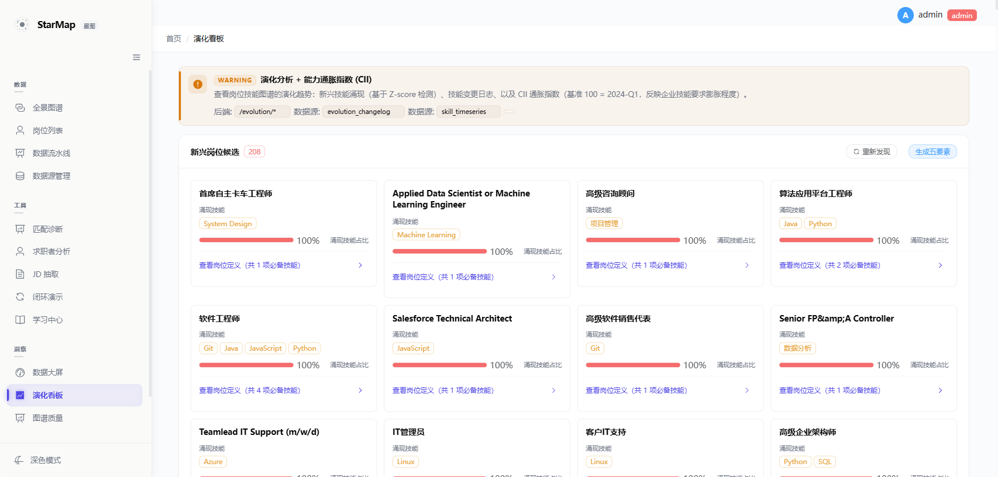
图 5-1 演化看板：新兴候选 + CII 仪表盘 + Z-score 技能检测（真实界面）

六、学习中心页
访问路径：/learning（登录后经左侧导航栏进入）

学习中心：功能说明
学习中心基于匹配诊断的差距结果，为目标岗位生成分阶段学习路径：按“先必备后加分、先基础后进阶”排序，每步标注技能名称与掌握目标（了解/熟悉/精通），以流程图/时间线呈现，支持按岗位与起点定制。

界面分区说明
区域 | 说明
学习路径视图 | 从当前技能到目标岗位的分阶段路径（流程图/时间线）
路径步骤 | 每步：技能名 + 掌握目标 + 推荐顺序

操作步骤
1. 进入学习中心：从匹配诊断结果页点击“学习路径”，或左侧导航直接进入；
2. 查看路径：浏览分阶段技能学习顺序；
3. 定制：选择目标岗位与起点后可重新生成定制路径。

系统反馈与提示
• 无可推荐路径：提示当前画像与目标差距过小/无合适路径，可调整目标岗位。

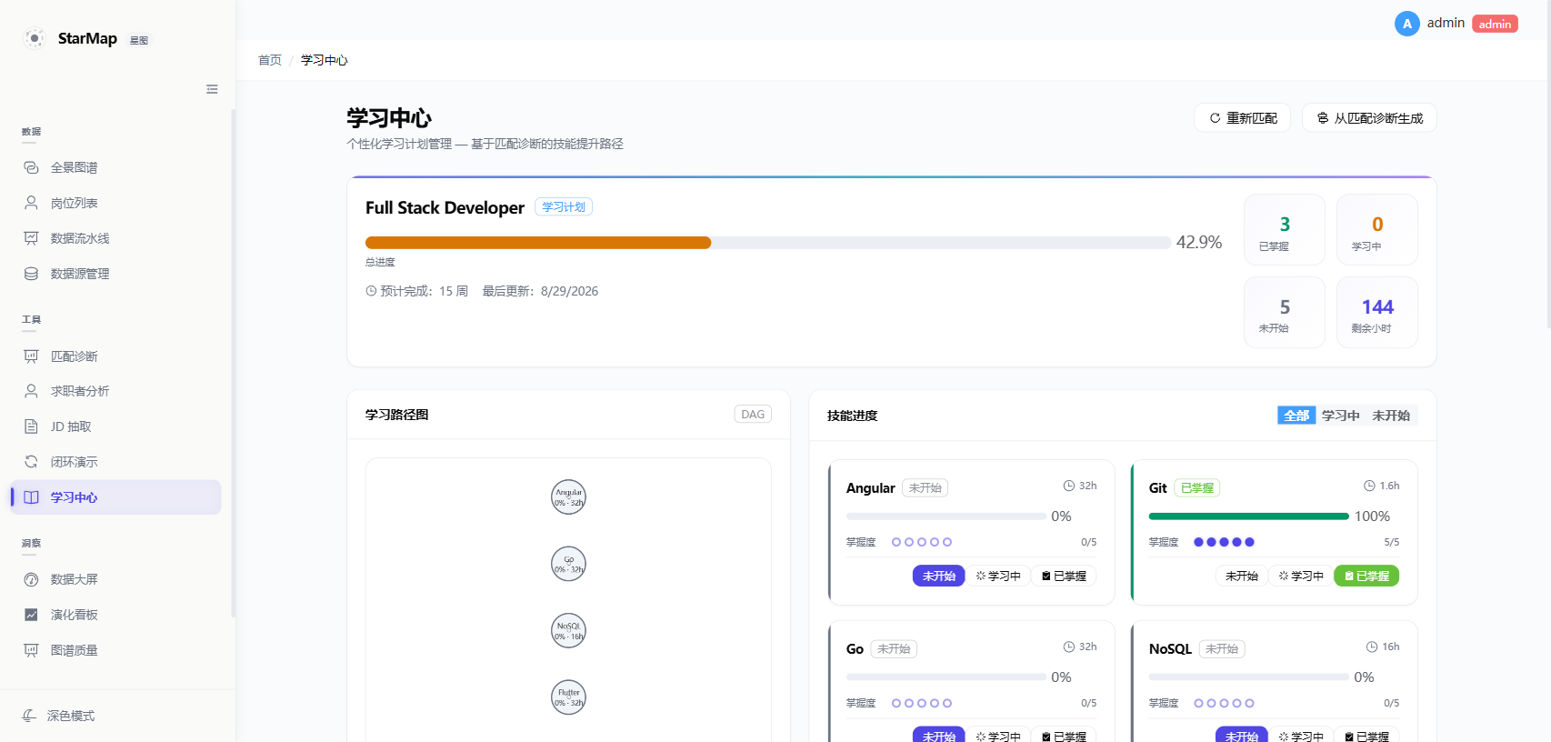
图 6-1 学习中心：岗位学习路径（真实界面）

七、数据源管理与数据流水线页
访问路径：/datasources 与 /pipeline（登录后经左侧导航栏进入）

数据源管理与数据流水线：功能说明
数据源管理页展示系统对接的多源异构数据源（11 个架构声明源，含国外远程招聘与国内平台），每个源展示采集状态、记录数与健康度，管理员可启停数据源；数据流水线页实时监控采集任务的执行链路与批次状态。

界面分区说明
区域 | 说明
数据源卡片 | 每源：名称/类型/记录数/状态/健康度，可启停
数据源统计 | 各源记录数分布
流水线任务列表 | 采集任务批次：状态/时间/记录数

操作步骤
1. 查看数据源：浏览各源卡片了解采集状态与记录数；
2. 启停数据源（管理员）：在卡片上点击启停开关；
3. 监控流水线：在流水线页查看最近采集批次执行状态。

系统反馈与提示
• 源异常：卡片显示告警状态与原因（如网络/反爬）；
• 流水线失败：批次标记失败并记录错误，可重试。

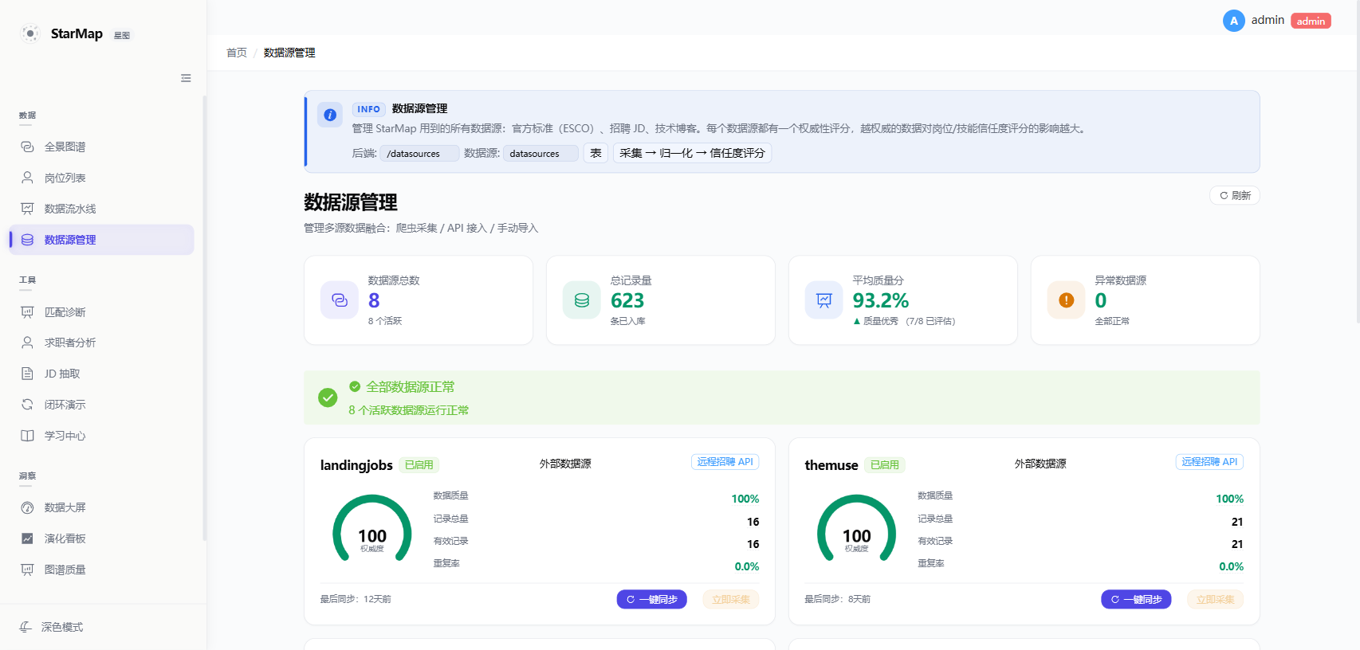
图 7-1 数据源管理：多源采集状态（真实界面）
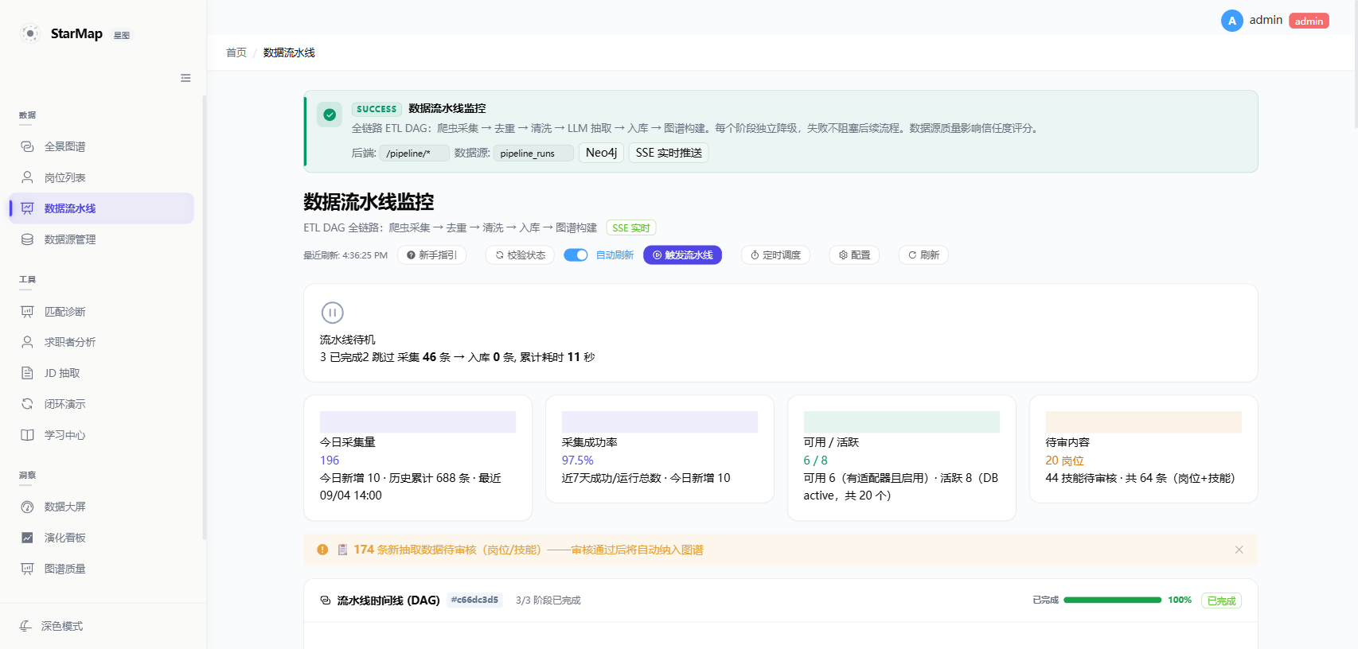
图 7-2 数据流水线：采集执行链路（真实界面）

八、JD 抽取页
访问路径：/extract（登录后经左侧导航栏进入）

JD 抽取：功能说明
JD 抽取页提供单条 JD 文本的即时结构化抽取：粘贴岗位 JD 文本，系统调用大模型抽取岗位名称、必备技能、加分技能、经验学历等结构化字段并回显，供人工确认。

界面分区说明
区域 | 说明
JD 文本输入区 | 粘贴原始 JD 文本
抽取结果区 | 结构化字段：岗位/技能（必备/加分）/经验/学历

操作步骤
1. 粘贴 JD 文本到输入区；
2. 点击抽取按钮；
3. 查看结构化抽取结果并核对。

表单字段说明
字段 | 类型 | 说明
JD 文本 | 多行文本 | 原始岗位 JD（必填）

系统反馈与提示
• 抽取完成：结果区展示结构化字段；
• 抽取失败/文本过短：提示补充完整 JD 文本。

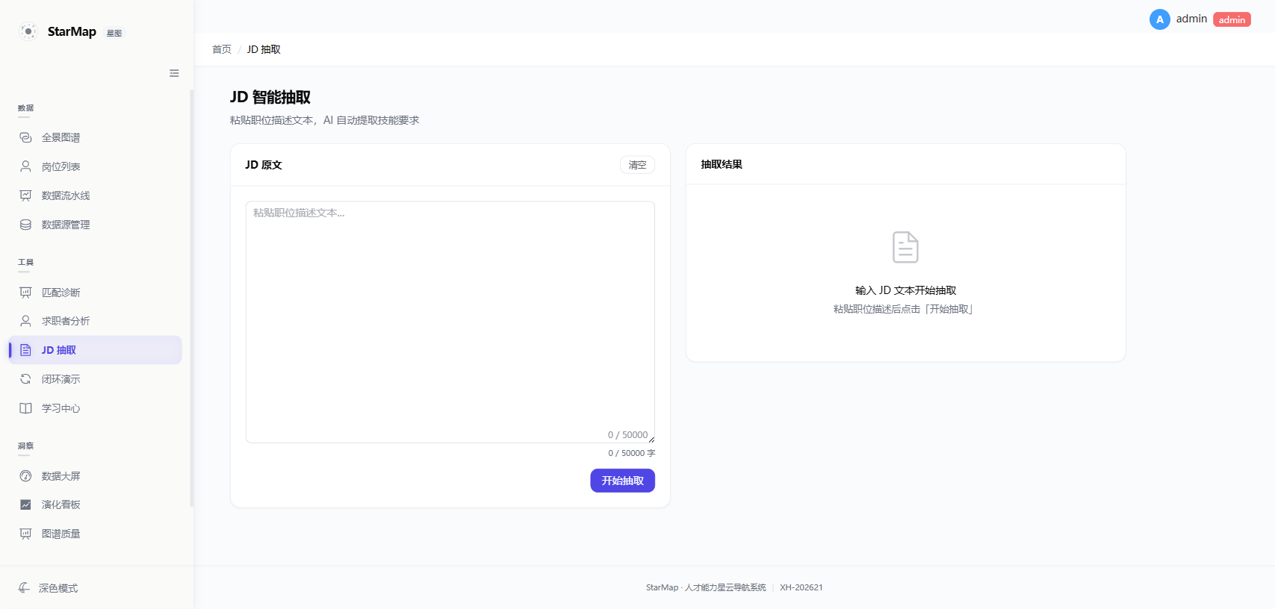
图 8-1 JD 抽取：文本→结构化技能（真实界面）

九、求职者分析页
访问路径：/analysis（登录后经左侧导航栏进入）

求职者分析：功能说明
求职者分析页面向求职者视角，提供基于技能画像的分析视图（如与目标岗位的匹配概览、技能构成等），辅助职业定位。

操作步骤
1. 进入页面查看分析概览；
2. 按提示输入/选择画像维度查看对应分析。

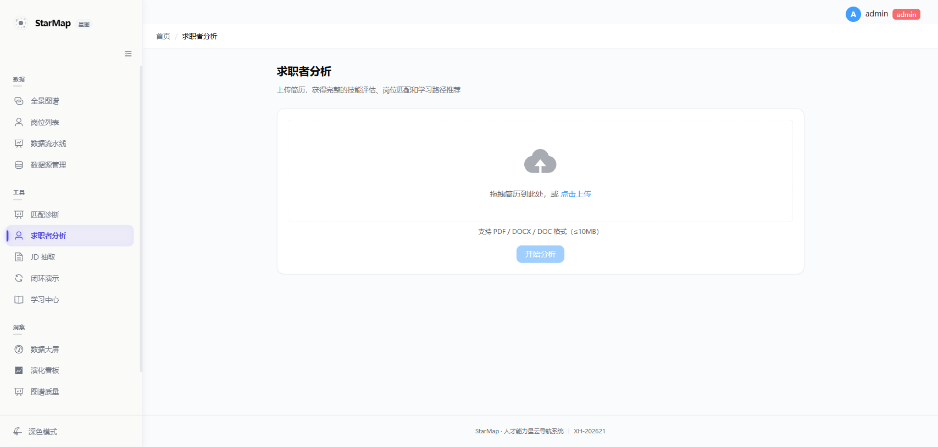
图 9-1 求职者分析（真实界面）

十、闭环演示页
访问路径：/loop（登录后经左侧导航栏进入）

闭环演示：功能说明
闭环演示页将“新岗位发现→岗位定义→图谱更新→匹配诊断”全流程编排为可视化步骤演示：输入 JD 或选择岗位后，逐步展示抽取、定义生成、图谱投影、匹配分析的执行过程与中间结果，用于完整体验系统闭环能力。

界面分区说明
区域 | 说明
演示步骤条 | 闭环各阶段（采集→抽取→定义→图谱→匹配）步骤状态
步骤详情 | 每步输出（抽取字段/定义/图谱变更/匹配分）

操作步骤
1. 选择或输入演示输入（岗位/JD）；
2. 点击开始，观看各步骤依次执行；
3. 查看每步中间结果与最终闭环输出。

系统反馈与提示
• 步骤失败：标记失败原因，可重试；
• 执行中：步骤动画指示当前进度。

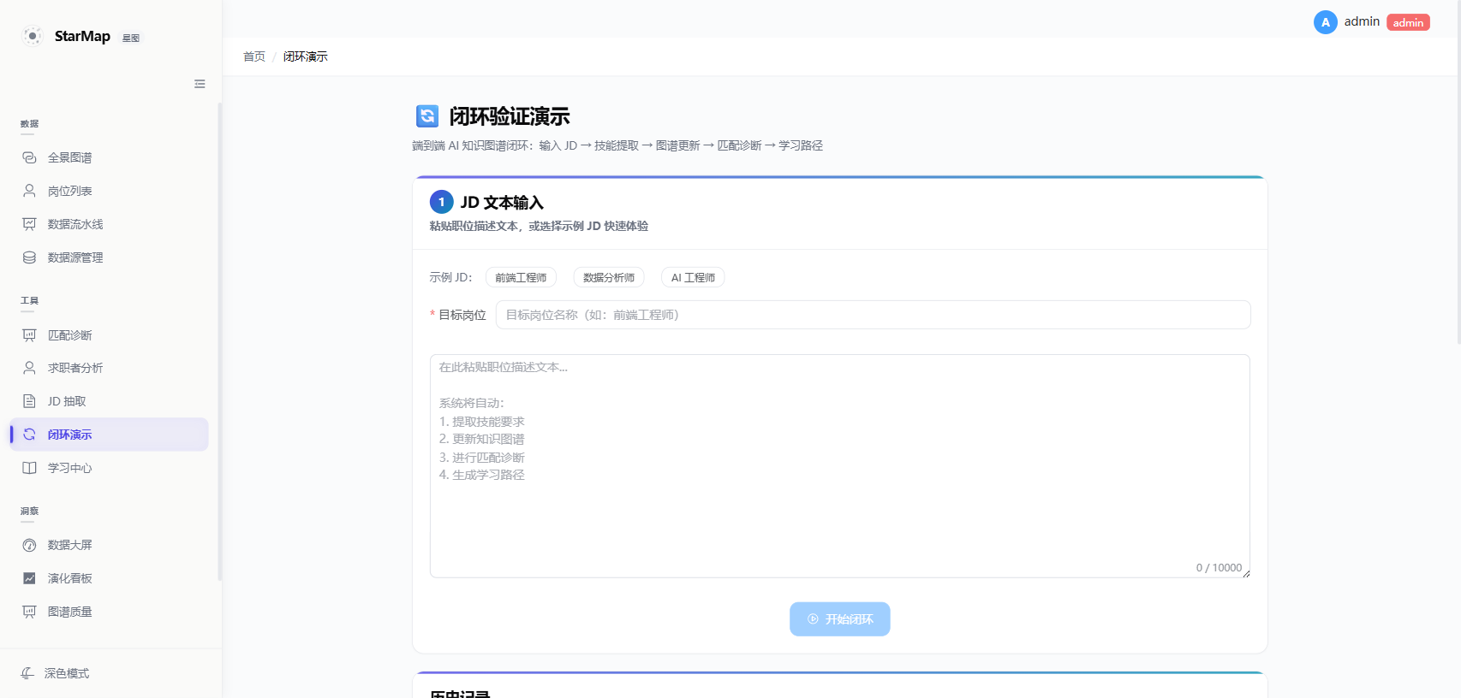
图 10-1 闭环演示：全链路步骤（真实界面）

十一、数据大屏与图谱质量页
访问路径：/dashboard 与 /quality（登录后经左侧导航栏进入）

数据大屏与图谱质量：功能说明
数据大屏以图表化方式总览系统运行（岗位/技能/关系/采集/抽取等核心指标）；图谱质量页提供图谱质量监控：幻觉率、信任度分布、PG↔Neo4j 一致性对账、数据源质量等，支撑数据治理。

界面分区说明
区域 | 说明
大屏指标 | 岗位/技能/关系/采集批次等运行指标
质量仪表盘 | 幻觉率/平均信任度/高可信占比
对账状态 | PG 与 Neo4j 一致性核对结果

操作步骤
1. 数据大屏：浏览系统运行总览指标；
2. 图谱质量：查看幻觉率/信任度等质量指标趋势；
3. 对账：查看双库一致性核对结果。

系统反馈与提示
• 对账不一致：提示差异数并触发自动修复/告警；
• 质量异常：幻觉率超标时看板告警。

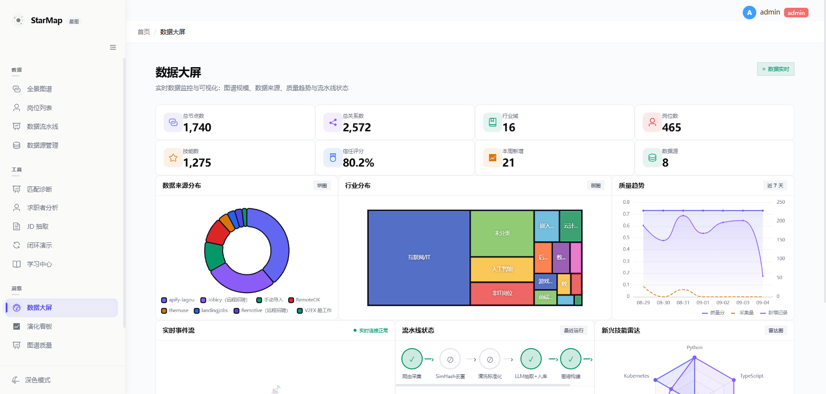
图 11-1 数据大屏：系统运行总览（真实界面）
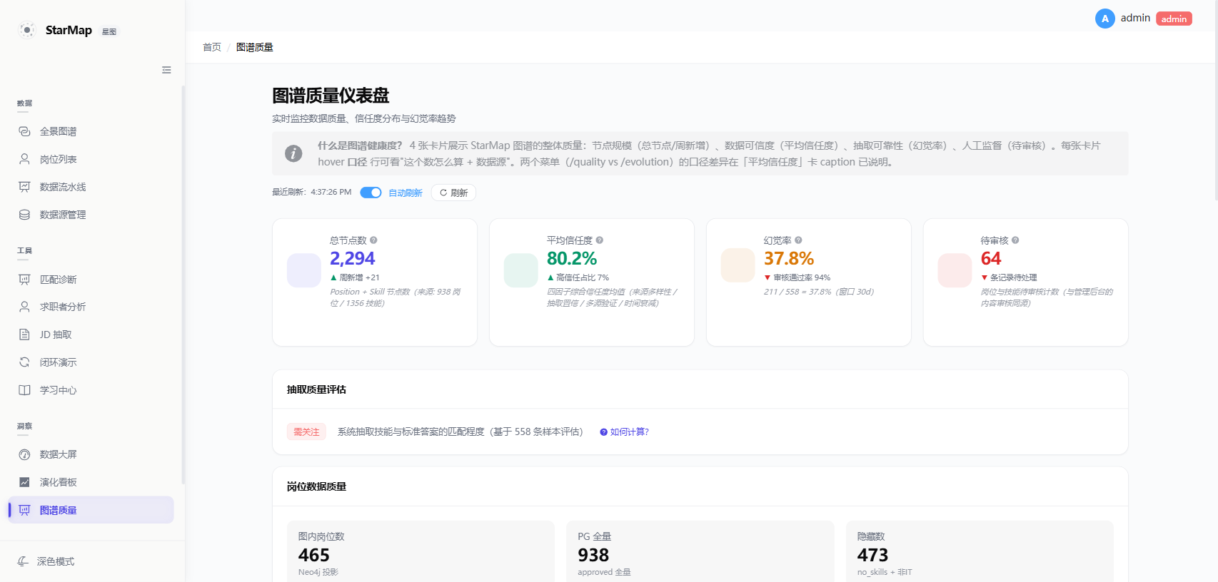
图 11-2 图谱质量仪表盘（真实界面）

十二、账户与系统（修改密码 / 退出登录）

修改密码
点击右上角用户头像 → “修改密码”，进入修改密码页。输入原密码与新密码（两次确认），提交后生效。
字段 | 类型 | 说明
原密码 | 密码 | 当前登录密码（必填）
新密码 | 密码 | 新密码（必填，注意强度要求）
确认新密码 | 密码 | 再次输入新密码，需与新密码一致

系统反馈
• 修改成功：提示“密码修改成功”并可重新登录；
• 原密码错误：提示原密码不正确；两次新密码不一致：提示两次输入不一致。

图 12-1 修改密码页（真实界面）

退出登录
点击右上角用户头像 → “退出登录”，系统清除登录态并返回登录页。

十三、管理后台（审核 / 演化 / 图谱节点 / 数据源 / 系统）
访问路径：/admin（需管理员账号，登录后左侧“系统 → 管理后台”）。管理后台以 Tab 组织 8 个管理分区：业务总览、内容审核、演化变更、图谱节点、数据采集、Prompt 工程、数据源诊断、系统。下面分述各 Tab 的操作。
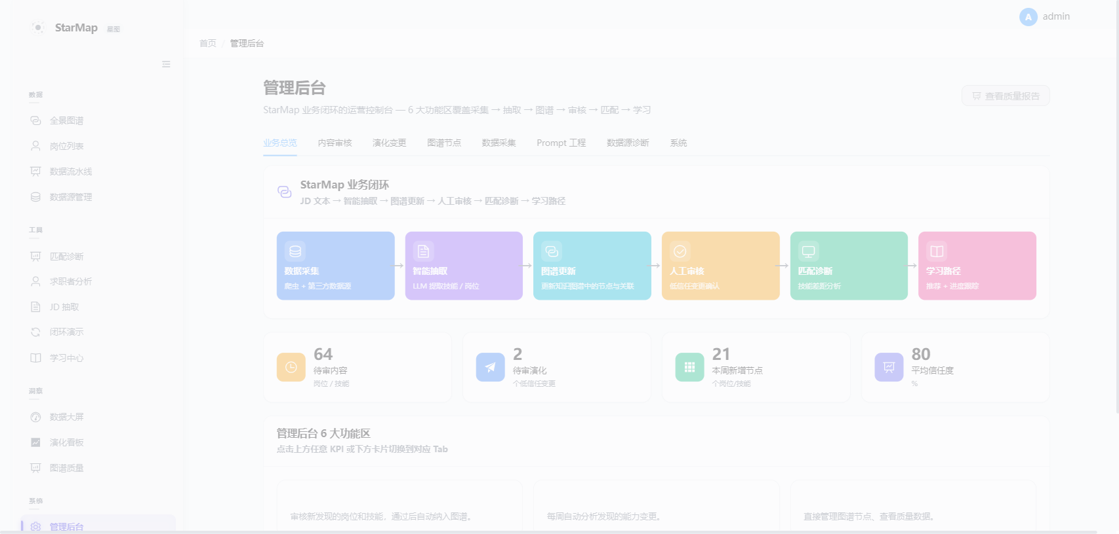
图 13-1 管理后台-业务总览：KPI 总览与快捷入口（真实界面）

13.1 内容审核 Tab（人工优化核心）
集中展示待人工审核的岗位/技能记录（类型/名称/状态/提交来源/审核人/提交时间/操作），支持 approve（批准）、reject（拒绝）、改中文名、编辑定义（五要素人工优化）。审核通过即写回图谱，操作全程留痕审计。
列/操作 | 说明
类型 | 岗位 / 技能
状态 | pending（待审）/ approved / rejected
提交来源 | system:auto-review / system:pipeline / 人工
approve | 批准入图
reject | 拒绝并填写原因
改中文名 | 修正岗位/技能的中文名
编辑定义 | 打开五要素编辑弹窗，人工优化行业场景/核心职责/加分技能/简述
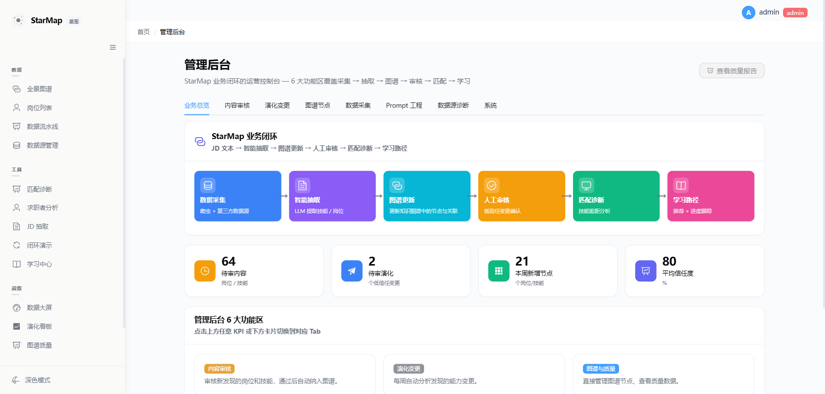
图 13-2 内容审核：审核队列（真实界面）

操作步骤（编辑定义）
1. 在待审/已审记录行点击“编辑定义”；2. 弹窗中修改五要素字段（行业场景/核心职责/加分技能/简述）；3. 点击保存，系统同步更新 PG 与 Neo4j 并写入审计日志。

13.2 演化变更 Tab
展示系统自动分析发现的能力变更（每 6 小时演化分析产出），逐条列出变更类型/新旧要求/信任度/状态，支持批准写回图谱或拒绝，是“既有岗位能力动态更新”的人工审核入口。
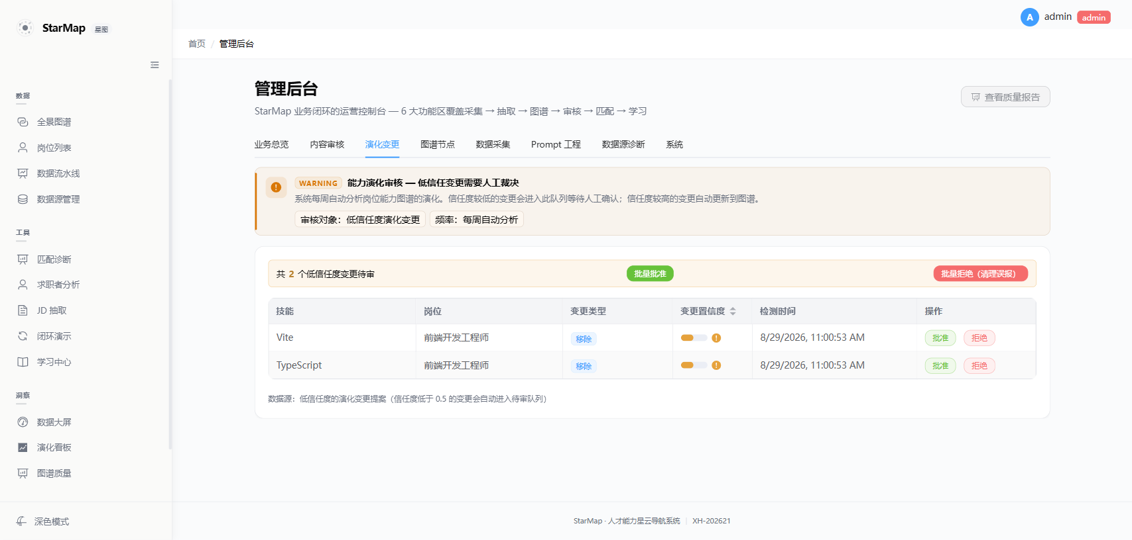
图 13-3 演化变更：能力变更审核（真实界面）

13.3 数据采集 Tab
展示数据采集任务与各源采集情况（最近批次/记录数/状态），支持查看与手动触发采集。
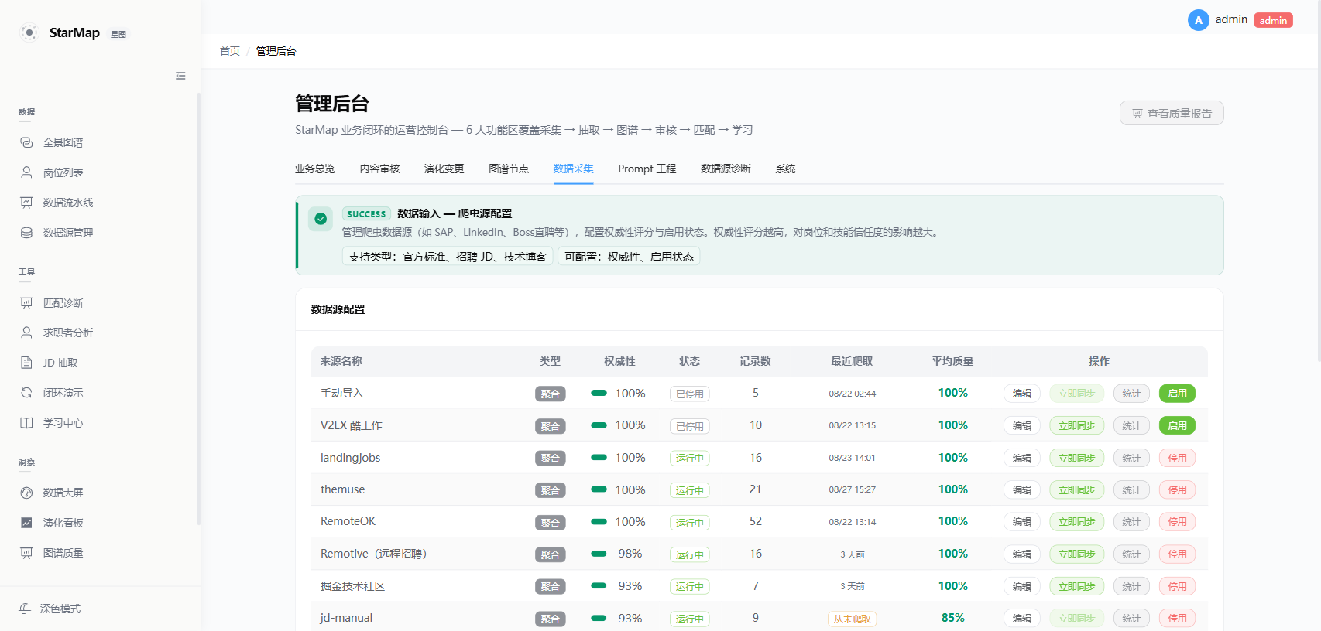
图 13-4 数据采集：采集任务与源状态（真实界面）

13.4 其余 Tab 简述
• 图谱节点：直接管理图谱 Position/Skill 节点与质量数据（增删改查、查看质量指标）；
• Prompt 工程：查看/编辑系统各 LLM 任务（抽取/定义/演化/路径）的提示词模板；
• 数据源诊断：各数据源权威性/质量评分诊断与对账；
• 系统：用户管理（增删改账号/角色）、审计日志查看。

十四、常见问题与边界场景说明
场景 | 系统行为 | 用户应对
无数据/空态 | 列表/图表显示“暂无数据”空态 | 检查筛选条件或等待数据采集完成
审核拒绝 | 记录状态置 rejected 并记录原因 | 查看拒绝原因修正后重新提交
LLM 服务不可用 | 抽取/定义任务降级或提示稍后重试 | 稍后重试或检查服务状态
简历解析失败 | 提示“解析失败，请手动输入技能” | 改用手动录入技能路径
图谱节点无详情 | 详情面板提示“该节点暂无详情” | 尝试搜索其它岗位/技能
登录失败 | 错误提示用户名或密码错误 | 核对账号或联系管理员重置

端到端体验建议路径
建议按以下顺序体验，可完整体验系统全流程闭环（约 5-8 分钟）：登录 → 全景图谱（视图切换）→ 演化看板（新兴候选）→ 岗位详情（五要素）→ 匹配诊断（简历/技能 → 诊断 → 差距）→ 学习中心（学习路径）→ 管理后台（审核）。

十五、附录：功能页面速查表
页面 | 路由 | 核心操作 | 对应截图
全景图谱 | / | 视图切换/2D3D/搜索/下钻 | 图 2-1/2-2
岗位列表 | /positions | 搜索/筛选/进详情 | 图 3-1
岗位详情 | /position/:name | 五要素/技能点/来源 | 图 3-2/3-3
匹配诊断 | /match | 简历上传/技能录入/选岗/诊断/差距 | 图 4-1~4-7
演化看板 | /evolution | 新兴候选/生成五要素/CII | 图 5-1
学习中心 | /learning | 学习路径查看/定制 | 图 6-1
数据源管理 | /datasources | 源状态/启停 | 图 7-1
数据流水线 | /pipeline | 批次监控 | 图 7-2
JD 抽取 | /extract | JD 文本抽取 | 图 8-1
求职者分析 | /analysis | 画像分析 | 图 9-1
闭环演示 | /loop | 全链路步骤演示 | 图 10-1
数据大屏 | /dashboard | 运行总览 | 图 11-1
图谱质量 | /quality | 质量监控/对账 | 图 11-2
管理后台 | /admin | 审核/演化/节点/采集等 8 Tab | 图 13-1~13-4
修改密码 | /change-password | 修改登录密码 | 图 12-1
登录 | /login | 账号登录 | 图 1-1

说明：本手册所有截图均来自公网系统（https://47.120.60.10）真实界面，采集时间 2026-09-03；系统数据持续演化，具体数值（如岗位数/技能数/匹配分）以公网实时为准，界面布局与操作方式保持一致。

